LABORATORIUM
z przedmiotu:

NAPĘDY I STEROWANIE MASZYN

TEMAT:
Silnik asynchroniczny

Data wykonania laboratorium | Data oddania sprawozdania
08.10.2026 | 20.10.2026

Lp. | Nazwisko i Imię | Grupa | Punkty / Ocena
1 | Sendecki Jan | 13M4L04
2 | Kacper Tokarski | 13M5L04
3 | Maciej Tkacz | 13M5L04
4 | Adam Powrózek | 13M5L04
5 | Jakub Pitala | 13M4L01
6

Cel i zakres laboratorium
Celem laboratorium było zapoznanie się z budową, zasadą działania oraz podstawowymi właściwościami eksploatacyjnymi trójfazowego silnika asynchronicznego klatkowego, w szczególności z jego charakterystyką mechaniczną i wpływem napięcia zasilania na parametry krytyczne, a także z przebiegiem prądu pobieranego z sieci podczas rozruchu i wyznaczenie współczynnika krotności prądu rozruchowego.
Silnik asynchroniczny klatkowy składa się z nieruchomego stojana, w którego żłobkach umieszczone jest trójfazowe uzwojenie o osiach przesuniętych względem siebie o 120°, oraz z wirnika, którego uzwojenie ma postać klatki ze zwartych na końcach prętów. Liczba sekcji uzwojenia stojana określa liczbę par biegunów p. Prądy fazowe płynące w uzwojeniu stojana wytwarzają pole magnetyczne wirujące z prędkością synchroniczną n_{s} = 60·f₁/p, gdzie f₁ jest częstotliwością napięcia zasilającego. Pole to indukuje w prętach wirnika siłę elektromotoryczną E₂, pod wpływem której w zwartym uzwojeniu płynie prąd I₂. Oddziaływanie pola wirującego z prądem wirnika wytwarza moment obrotowy.
Indukowanie się siły elektromotorycznej w wirniku jest możliwe tylko wtedy, gdy wirnik obraca się wolniej niż pole wirujące (n < n_{s}). Względną różnicę tych prędkości nazywa się poślizgiem s. Zależność momentu od poślizgu (charakterystykę mechaniczną) opisuje wzór Klossa. Dla poślizgów mniejszych od poślizgu krytycznego s_{k} praca silnika jest stabilna – wzrost obciążenia powoduje niewielki spadek prędkości i wzrost momentu. Powyżej s_{k} wzrost obciążenia powoduje spadek momentu i zatrzymanie silnika. Prędkość obrotową silnika można regulować zmieniając częstotliwość lub napięcie zasilania.
W chwili załączenia wirnik jest nieruchomy (s = 1), a indukowana w nim siła elektromotoryczna i prąd osiągają największe wartości. Silnik pobiera wtedy z sieci prąd rozruchowy, wielokrotnie większy od prądu znamionowego. Stosunek tych prądów nazywany jest współczynnikiem krotności prądu rozruchowego. W celu ograniczenia prądu rozruchowego stosuje się m.in. rozruch przełącznikiem gwiazda–trójkąt: w połączeniu w gwiazdę napięcie na uzwojeniu jest √3 razy mniejsze od napięcia międzyfazowego, a prąd pobierany z sieci i moment rozruchowy są 3-krotnie mniejsze niż w połączeniu w trójkąt. Stosuje się również układy łagodnego rozruchu oraz przemienniki częstotliwości.
Zakres laboratorium obejmował:
- zapoznanie się z budową stanowisk badawczych i danymi znamionowymi badanych silników;
- wyznaczenie charakterystyk mechanicznych M = f(s) silnika zasilanego z przemiennika częstotliwości (f₁ = 64 Hz) przy dwóch wartościach napięcia zasilania (70 % i 55 % U_{N}) oraz określenie momentu, poślizgu i prędkości krytycznej;
- rejestrację wartości skutecznych prądów w trzech fazach zasilania podczas trzech kolejnych rozruchów silnika napędzającego wentylator;
- wyznaczenie wartości prądu w stanie ustalonym, maksymalnej wartości prądu podczas rozruchu oraz współczynnika krotności prądu dla każdego pomiaru;
- wyznaczenie średniej krotności wzrostu prądu z trzech pomiarów oraz sformułowanie wniosków.

Stanowisko badawcze
Charakterystykę mechaniczną wyznaczono na stanowisku przedstawionym na rysunku 2.1. Badany silnik asynchroniczny zasilany jest z przemiennika częstotliwości, który umożliwia nastawienie wartości napięcia i częstotliwości zasilania. Wał silnika sprzęgnięty jest z alternatorem obciążonym rezystorem, a moment obciążający silnik regulowany jest zmianą prądu wzbudzenia alternatora, dostarczanego z zasilacza laboratoryjnego. Moment obciążenia oraz prędkość obrotowa wału są mierzone i wyświetlane na komputerze PC.

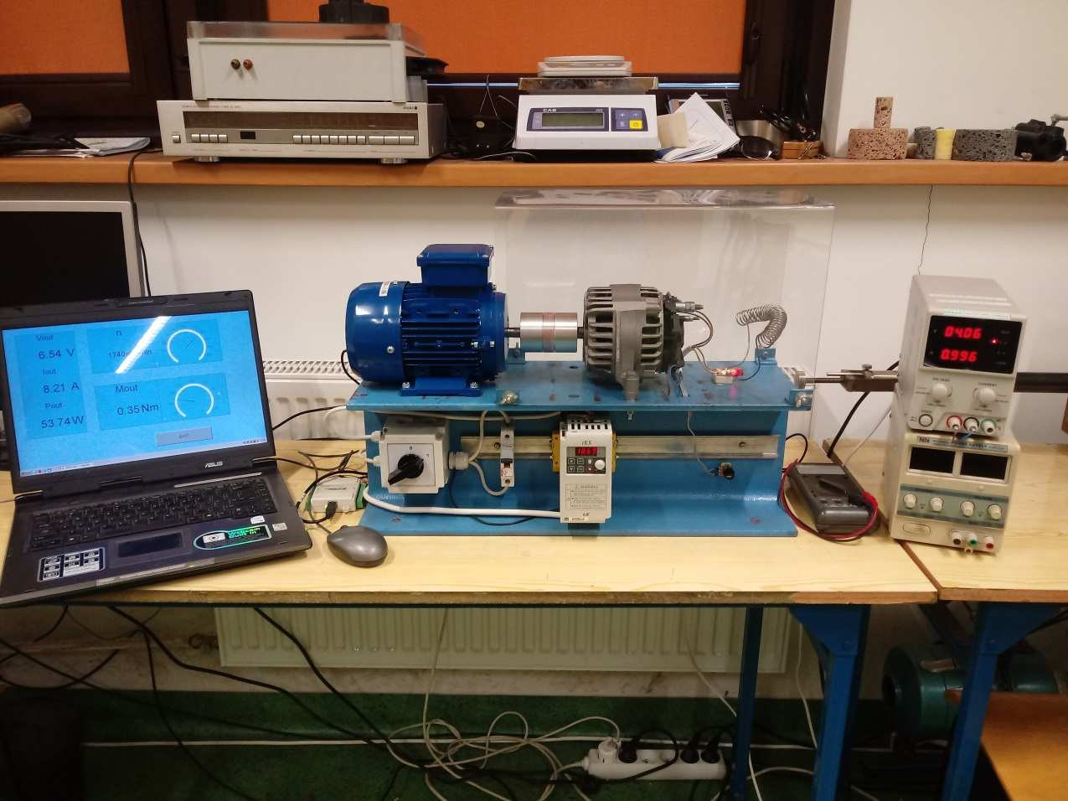
Rys. 2.1. Widok stanowiska do badania charakterystyki mechanicznej silnika

Na rysunku 2.2 przedstawiono tabliczkę znamionową badanego silnika, a odczytane z niej dane znamionowe zestawiono w tabeli 2.1.

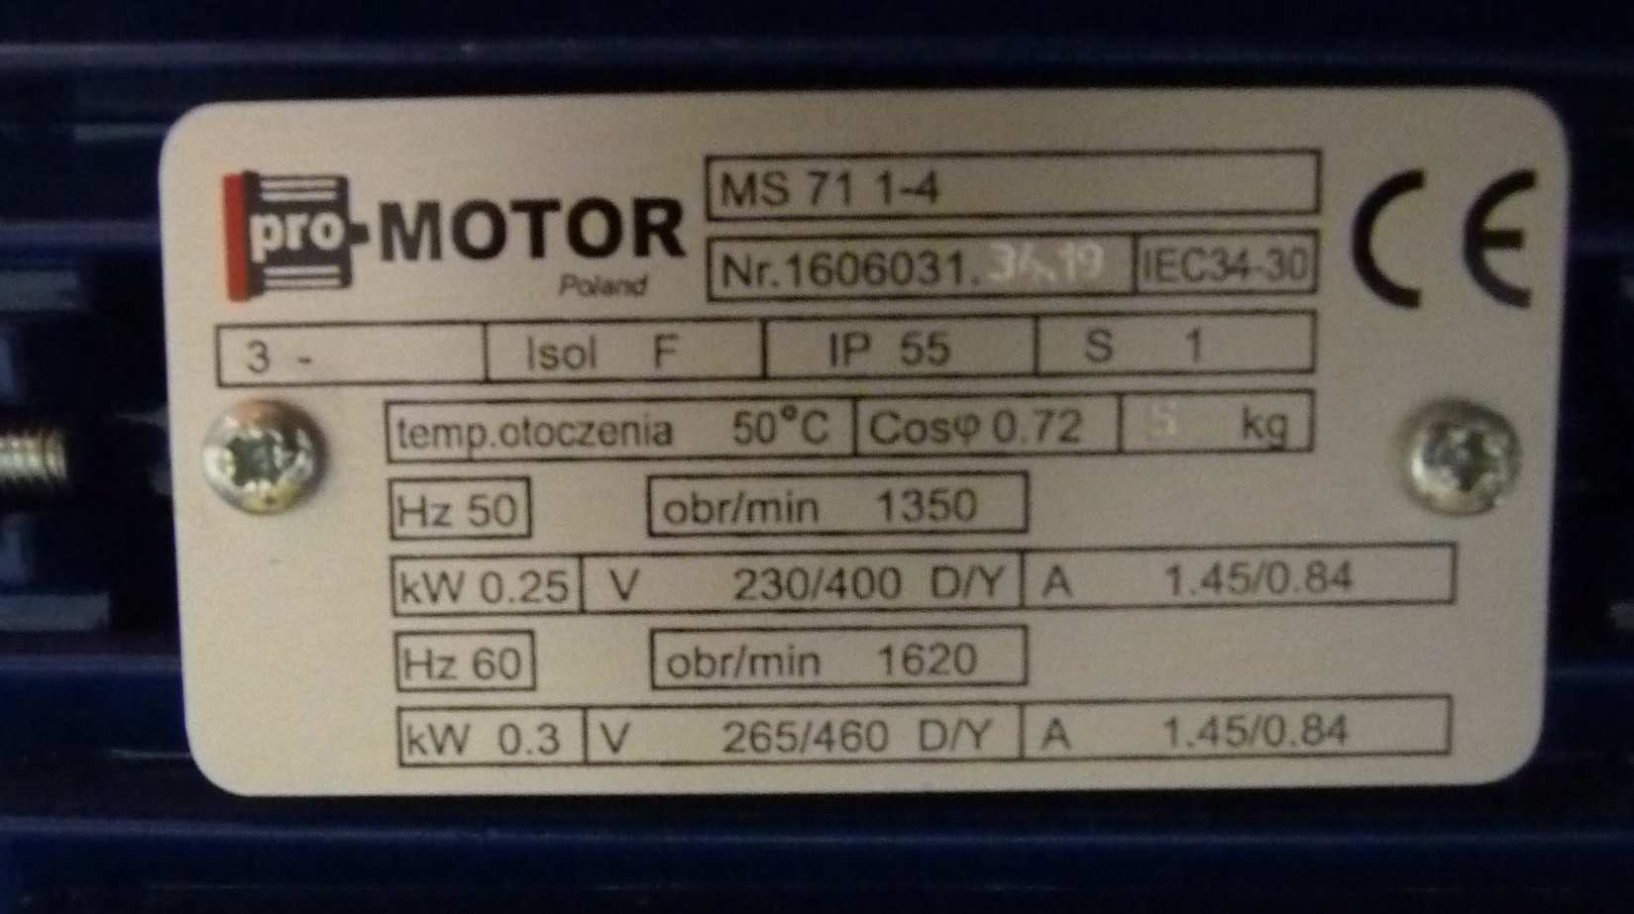
Rys. 2.2. Tabliczka znamionowa silnika użytego do badania charakterystyki mechanicznej

Tab. 2.1. Dane znamionowe silnika użytego do badania charakterystyki mechanicznej
Parametr | Wartość
Producent / typ | pro-MOTOR / MS 71 1-4
Częstotliwość znamionowa f₁ | 50 Hz / 60 Hz
Moc znamionowa P_{N} | 0,25 kW / 0,3 kW
Napięcie znamionowe (Δ/Y) | 230/400 V / 265/460 V
Prąd znamionowy I_{N} (Δ/Y) | 1,45/0,84 A
Prędkość znamionowa n_{N} | 1350 / 1620 obr/min
Współczynnik mocy cos φ | 0,72
Klasa izolacji / stopień ochrony | F / IP55
Rodzaj pracy / temp. otoczenia | S1 / 50 °C

Prędkość znamionowa 1350 obr/min przy częstotliwości 50 Hz jest bliska prędkości synchronicznej 1500 obr/min, a więc silnik ma dwie pary biegunów (p = 2). Podczas badań silnik był zasilany z przemiennika napięciem o częstotliwości f₁ = 64 Hz, dla której prędkość synchroniczna wynosi 1920 obr/min (obliczenia w rozdziale 4).

Pomiar prądu rozruchowego przeprowadzono na stanowisku przedstawionym na rysunku 2.3. Obiektem badań był trójfazowy silnik asynchroniczny klatkowy napędzający wentylator promieniowy, do którego wylotu przyłączony jest rurociąg. W skład stanowiska wchodzą ponadto: łącznik silnika, przemiennik częstotliwości, cyfrowy miernik parametrów sieci LUMEL oraz komputer PC z oprogramowaniem rejestrującym. Miernik mierzy wartości skuteczne prądów w trzech fazach zasilania (I_{rms1}, I_{rms2}, I_{rms3}), które są zapisywane w komputerze z okresem próbkowania 1 s.

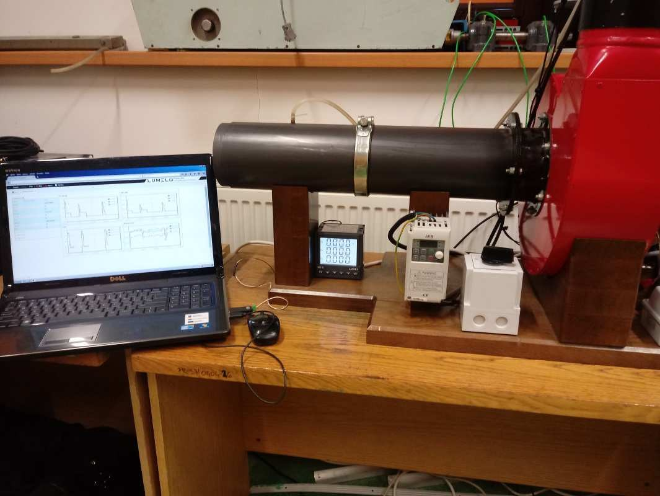
Rys. 2.3. Widok stanowiska do badania prądów rozruchowych i parametrów zasilania

Tabliczkę znamionową silnika napędzającego wentylator przedstawiono na rysunku 2.4, a odczytane z niej dane znamionowe zestawiono w tabeli 2.2.

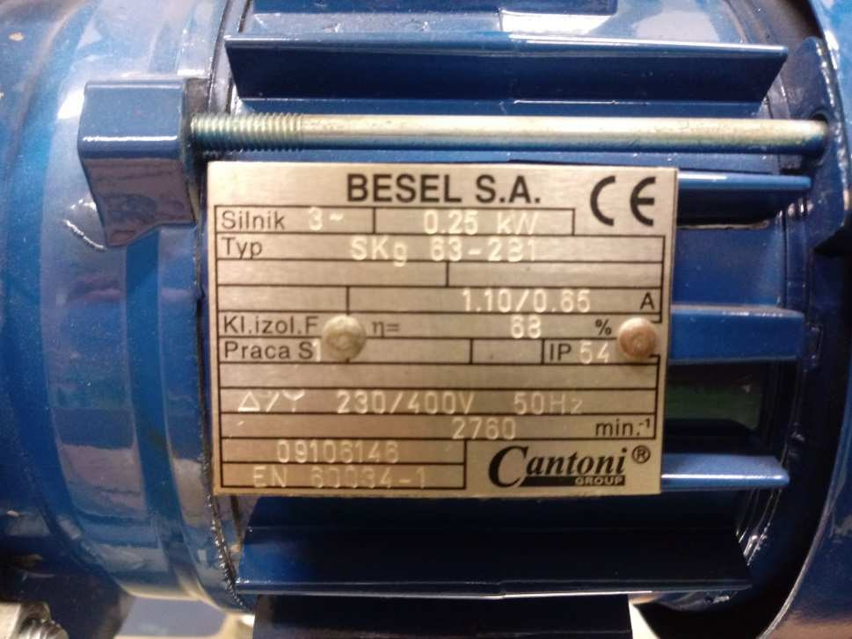
Rys. 2.4. Tabliczka znamionowa silnika napędzającego wentylator

Tab. 2.2. Dane znamionowe silnika napędzającego wentylator
Parametr | Wartość
Producent / typ | BESEL S.A. / SKg 63-2B1
Moc znamionowa P_{N} | 0,25 kW
Napięcie znamionowe (Δ/Y) | 230/400 V
Prąd znamionowy I_{N} (Δ/Y) | 1,10/0,65 A
Częstotliwość znamionowa f₁ | 50 Hz
Prędkość znamionowa n_{N} | 2760 min⁻¹
Sprawność η | 68 %
Klasa izolacji / stopień ochrony | F / IP54
Rodzaj pracy | S1

Prędkość znamionowa 2760 obr/min jest bliska prędkości synchronicznej 3000 obr/min, co oznacza, że jest to silnik dwubiegunowy o jednej parze biegunów (p = 1).

Badania stanowiskowe
Badanie charakterystyki mechanicznej polegało na określeniu wartości momentu obciążającego silnik w funkcji poślizgu. Dla każdego ustawienia obciążenia – od momentu szczątkowego do maksymalnego możliwego do uzyskania – notowano wartość momentu oraz prędkości obrotowej. Pomiary wykonano dla dwóch zestawów parametrów zasilania ustalonych przez prowadzącego: przy częstotliwości f₁ = 64 Hz i napięciu zasilania równym 70 % oraz 55 % napięcia znamionowego U_{N}. Wartości momentu M i prędkości obrotowej n odczytywano z ekranu komputera po ustaleniu się wskazań. Przy większych obciążeniach po każdym odczycie zmniejszano obciążenie w celu ograniczenia nagrzewania się rezystora.
Wyniki pomiarów zestawiono w tabeli 3.1, porządkując je według malejącej prędkości obrotowej (powtarzające się identyczne odczyty uwzględniono jednokrotnie). Indeks 1 oznacza pomiar przy napięciu 70 % U_{N}, a indeks 2 – przy napięciu 55 % U_{N}.

Tab. 3.1. Wyniki pomiarów momentu i prędkości obrotowej silnika (f₁ = 64 Hz)
L.p. | n₁ [obr/min] | M₁ [N·m] | n₂ [obr/min] | M₂ [N·m]
1 | 1908 | 0,06 | 1908 | 0,06
2 | 1884 | 0,15 | 1896 | 0,06
3 | 1872 | 0,13 | 1884 | 0,07
4 | 1800 | 0,41 | 1884 | 0,09
5 | 1728 | 0,54 | 1872 | 0,10
6 | 1620 | 0,66 | 1764 | 0,30
7 | 1416 | 0,71 | 1764 | 0,33
8 | 1248 | 0,67 | 1740 | 0,34
9 | 1092 | 0,62 | 1668 | 0,41
10 | 972 | 0,58 | 1488 | 0,47
11 | 900 | 0,58 | 1476 | 0,47
12 | 828 | 0,51 | 1320 | 0,44
13 | 756 | 0,54 | 1176 | 0,46
14 | 720 | 0,49 | 720 | 0,32
15 | 660 | 0,51 | 684 | 0,30
16 | 600 | 0,48 | 624 | 0,30
17 | 540 | 0,45 | 612 | 0,28
18 | 504 | 0,43 | 552 | 0,28
19 | 456 | 0,40 | 540 | 0,29
20 | 432 | 0,39 | 492 | 0,27
21 |  |  | 408 | 0,24
22 |  |  | 384 | 0,21
23 |  |  | 360 | 0,21
24 |  |  | 264 | 0,18
25 |  |  | 252 | 0,18

Pomiar prądu rozruchowego polegał na rejestracji wartości skutecznych prądów w trzech fazach zasilania od chwili załączenia silnika, przez okres pracy ustalonej, aż do jego wyłączenia. Pomiar wykonano trzykrotnie w dniu 08.10.2026 w godzinach 13:48:27–13:52:21. Pełny zarejestrowany przebieg przedstawiono na rysunku 3.1 – widoczne są na nim trzy rozruchy silnika, oddzielone okresami, w których silnik był wyłączony (prąd równy zeru). Na wykresie zaznaczono maksymalne wartości prądu podczas rozruchu I_{max1}–I_{max3} oraz zakresy stanu ustalonego, z których wyznaczono wartości prądu I_{ust1}–I_{ust3}.

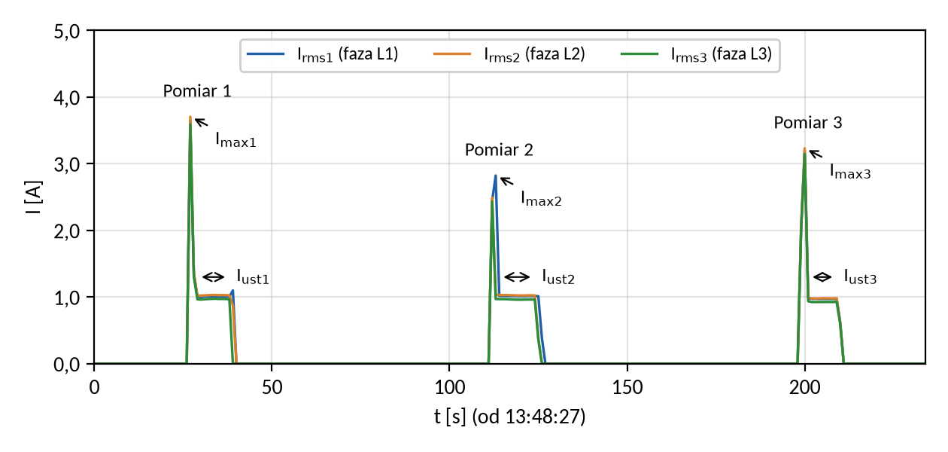
Rys. 3.1. Przebieg wartości skutecznych prądów fazowych w całym okresie rejestracji

W tabelach 3.2–3.4 zestawiono wartości prądów zarejestrowane w czasie trwania poszczególnych rozruchów (pominięto próbki zerowe, gdy silnik był wyłączony). Czas t liczony jest od chwili załączenia silnika, tj. od pierwszej niezerowej próbki.

Tab. 3.2. Wartości skuteczne prądów fazowych zarejestrowane podczas pomiaru 1
L.p. | Godzina | t [s] | I_{rms1} [A] | I_{rms2} [A] | I_{rms3} [A]
1 | 13:48:54 | 0 | 3,6460 | 3,7053 | 3,5901
2 | 13:48:55 | 1 | 1,3464 | 1,3614 | 1,3024
3 | 13:48:56 | 2 | 1,0057 | 1,0225 | 0,9659
4 | 13:48:57 | 3 | 1,0006 | 1,0214 | 0,9621
5 | 13:48:58 | 4 | 1,0085 | 1,0247 | 0,9672
6 | 13:48:59 | 5 | 1,0102 | 1,0281 | 0,9699
7 | 13:49:00 | 6 | 1,0121 | 1,0304 | 0,9733
8 | 13:49:01 | 7 | 1,0125 | 1,0314 | 0,9747
9 | 13:49:02 | 8 | 1,0081 | 1,0279 | 0,9705
10 | 13:49:03 | 9 | 1,0101 | 1,0301 | 0,9720
11 | 13:49:04 | 10 | 1,0098 | 1,0286 | 0,9708
12 | 13:49:05 | 11 | 1,0043 | 1,0251 | 0,9664
13 | 13:49:06 | 12 | 1,0988 | 0,8709 | 0,0000

Tab. 3.3. Wartości skuteczne prądów fazowych zarejestrowane podczas pomiaru 2
L.p. | Godzina | t [s] | I_{rms1} [A] | I_{rms2} [A] | I_{rms3} [A]
1 | 13:50:19 | 0 | 2,4479 | 2,4905 | 2,4326
2 | 13:50:20 | 1 | 2,8229 | 1,0314 | 0,9710
3 | 13:50:21 | 2 | 1,0179 | 1,0314 | 0,9688
4 | 13:50:22 | 3 | 1,0152 | 1,0288 | 0,9688
5 | 13:50:23 | 4 | 1,0162 | 1,0298 | 0,9683
6 | 13:50:24 | 5 | 1,0145 | 1,0285 | 0,9655
7 | 13:50:25 | 6 | 1,0135 | 1,0263 | 0,9625
8 | 13:50:26 | 7 | 1,0126 | 1,0238 | 0,9614
9 | 13:50:27 | 8 | 1,0109 | 1,0238 | 0,9604
10 | 13:50:28 | 9 | 1,0113 | 1,0232 | 0,9619
11 | 13:50:29 | 10 | 1,0133 | 1,0256 | 0,9628
12 | 13:50:30 | 11 | 1,0138 | 1,0246 | 0,9623
13 | 13:50:31 | 12 | 1,0130 | 1,0247 | 0,9621
14 | 13:50:32 | 13 | 1,0128 | 0,3774 | 0,3671
15 | 13:50:33 | 14 | 0,3874 | 0,0000 | 0,0000

Tab. 3.4. Wartości skuteczne prądów fazowych zarejestrowane podczas pomiaru 3
L.p. | Godzina | t [s] | I_{rms1} [A] | I_{rms2} [A] | I_{rms3} [A]
1 | 13:51:46 | 0 | 2,0222 | 2,0638 | 2,0199
2 | 13:51:47 | 1 | 3,2032 | 3,2312 | 3,1453
3 | 13:51:48 | 2 | 0,9843 | 0,9889 | 0,9366
4 | 13:51:49 | 3 | 0,9735 | 0,9785 | 0,9256
5 | 13:51:50 | 4 | 0,9736 | 0,9785 | 0,9246
6 | 13:51:51 | 5 | 0,9716 | 0,9781 | 0,9254
7 | 13:51:52 | 6 | 0,9734 | 0,9814 | 0,9266
8 | 13:51:53 | 7 | 0,9728 | 0,9808 | 0,9265
9 | 13:51:54 | 8 | 0,9720 | 0,9802 | 0,9260
10 | 13:51:55 | 9 | 0,9715 | 0,9795 | 0,9254
11 | 13:51:56 | 10 | 0,9736 | 0,9813 | 0,9271
12 | 13:51:57 | 11 | 0,6273 | 0,6159 | 0,5962

Maksymalną wartość prądu każdej fazy podczas rozruchu odczytano z dwóch pierwszych próbek po załączeniu silnika. Do zakresu stanu ustalonego zaliczono próbki, w których prąd każdej fazy różnił się o nie więcej niż 10 % od mediany danego rozruchu – pominięto próbki z okresu narastania prędkości oraz z chwili wyłączania silnika. Przyjęte zakresy stanu ustalonego podano w tabeli 4.3.
We wszystkich pomiarach prąd osiąga wartość maksymalną w ciągu pierwszych 1–2 s po załączeniu, a następnie szybko maleje do wartości ustalonej ok. 0,99 A. Najwyższe maksimum prądu zarejestrowano w pomiarze 1 (3,705 A), a najniższe – w pomiarze 2 (2,823 A). W pomiarze 2 maksimum fazy L1 zarejestrowano o jedną próbkę później niż w fazach L2 i L3, a w pomiarach 2 i 3 pierwsza niezerowa próbka ma wartość mniejszą niż druga. Wynika to z faktu, że miernik uśrednia wartość skuteczną w oknie 1 s, a chwila załączenia przypada w różnych miejscach tego okna – krótkotrwały impuls prądu rozruchowego jest więc „rozmywany” na jedną lub dwie próbki.

Wyniki obliczeń
Prędkość synchroniczną badanego silnika (pro-MOTOR MS 71 1-4) przy częstotliwości napięcia zasilającego ustawionej na przemienniku obliczono ze wzoru:

$n_{s}=\frac{60∙f_{1}}{p}=\frac{60∙64}{2}=1920\text{ obr/min}$ (1)
gdzie:
f₁ – częstotliwość napięcia zasilającego [Hz];
p – liczba par biegunów [-].
Poślizg dla każdego punktu pomiarowego z tabeli 3.1 obliczono ze wzoru:

$s=\frac{n_{s}-n}{n_{s}}$ (2)
gdzie:
n_{s} – prędkość synchroniczna [obr/min];
n – zmierzona prędkość obrotowa wirnika [obr/min].
Obliczone wartości poślizgu wraz z odpowiadającymi im wartościami momentu zestawiono w tabeli 4.1, a wyznaczone na ich podstawie charakterystyki mechaniczne M = f(s) przedstawiono na rysunku 4.1.

Tab. 4.1. Poślizg i moment silnika dla obu wartości napięcia zasilania
L.p. | s₁ [-] | M₁ [N·m] | s₂ [-] | M₂ [N·m]
1 | 0,006 | 0,06 | 0,006 | 0,06
2 | 0,019 | 0,15 | 0,013 | 0,06
3 | 0,025 | 0,13 | 0,019 | 0,07
4 | 0,062 | 0,41 | 0,019 | 0,09
5 | 0,100 | 0,54 | 0,025 | 0,10
6 | 0,156 | 0,66 | 0,081 | 0,30
7 | 0,263 | 0,71 | 0,081 | 0,33
8 | 0,350 | 0,67 | 0,094 | 0,34
9 | 0,431 | 0,62 | 0,131 | 0,41
10 | 0,494 | 0,58 | 0,225 | 0,47
11 | 0,531 | 0,58 | 0,231 | 0,47
12 | 0,569 | 0,51 | 0,312 | 0,44
13 | 0,606 | 0,54 | 0,388 | 0,46
14 | 0,625 | 0,49 | 0,625 | 0,32
15 | 0,656 | 0,51 | 0,644 | 0,30
16 | 0,688 | 0,48 | 0,675 | 0,30
17 | 0,719 | 0,45 | 0,681 | 0,28
18 | 0,738 | 0,43 | 0,713 | 0,28
19 | 0,762 | 0,40 | 0,719 | 0,29
20 | 0,775 | 0,39 | 0,744 | 0,27
21 |  |  | 0,787 | 0,24
22 |  |  | 0,800 | 0,21
23 |  |  | 0,812 | 0,21
24 |  |  | 0,863 | 0,18
25 |  |  | 0,869 | 0,18

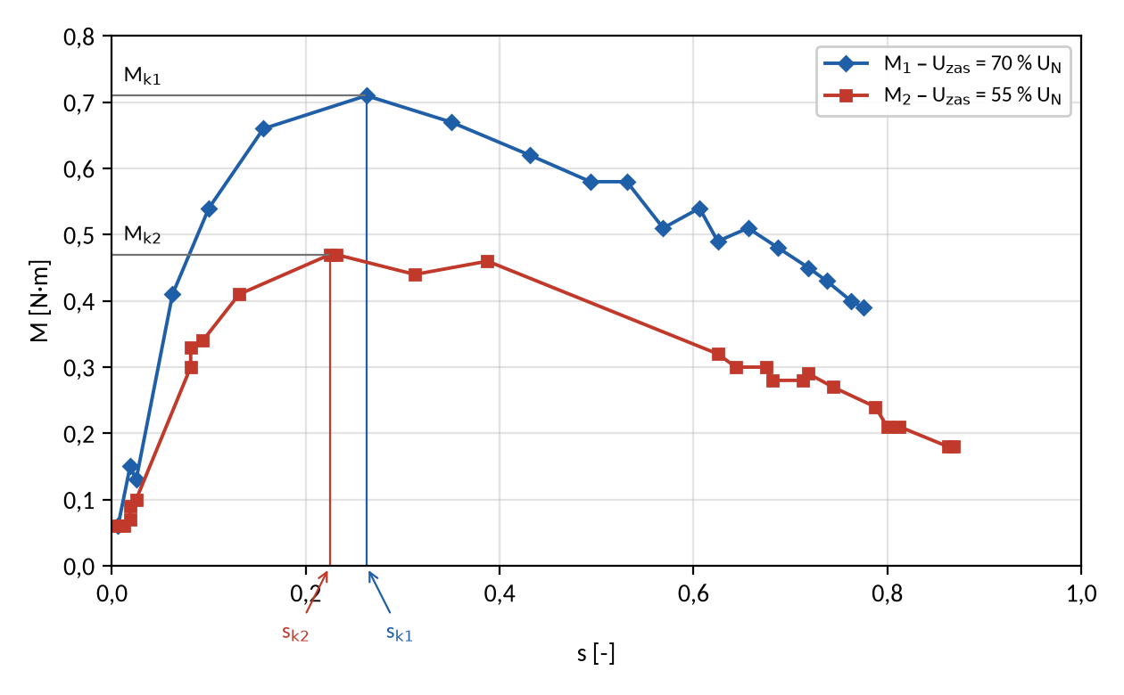
Rys. 4.1. Charakterystyki mechaniczne M = f(s) silnika przy U_{zas} = 70 % i 55 % U_{N} (f₁ = 64 Hz)

Moment krytyczny M_{k} odczytano jako największą wartość momentu na charakterystyce, a poślizg krytyczny s_{k} – jako odpowiadający mu poślizg obliczony według wzoru (2) z prędkości krytycznej n_{k}. Punkty krytyczne zaznaczono na rysunku 4.1, a ich parametry zestawiono w tabeli 4.2. Przykładowo dla napięcia 70 % U_{N}:

$s_{k1}=\frac{n_{s}-n_{k1}}{n_{s}}=\frac{1920-1416}{1920}=\text{0,2625}≈\text{0,26}$ (3)

Tab. 4.2. Parametry krytyczne silnika
U_{zas} [% U_{N}] | n_{k} [obr/min] | M_{k} [N·m] | s_{k} [-]
70 % | 1416 | 0,71 | 0,26
55 % | 1488 | 0,47 | 0,23

Zgodnie z teorią moment krytyczny silnika asynchronicznego jest proporcjonalny do kwadratu napięcia zasilania, natomiast poślizg krytyczny od napięcia nie zależy. Teoretyczną wartość momentu krytycznego przy napięciu 55 % U_{N}, wyznaczoną na podstawie pomiaru przy 70 % U_{N}, obliczono ze wzoru:

$M_{k2,teor}=M_{k1}∙{\left(\frac{U_{2}}{U_{1}}\right)}^{2}=\text{0,71}∙{\left(\frac{\text{55 \%}}{\text{70 \%}}\right)}^{2}≈\text{0,44}\text{ N∙m}$ (4)
gdzie:
M_{k1} – moment krytyczny zmierzony przy napięciu U₁ = 70 % U_{N} [N·m];
U₁, U₂ – napięcia zasilania w obu pomiarach [V].
Zmierzony moment krytyczny przy 55 % U_{N} wynosi 0,47 N·m i jest o ok. 7 % większy od wartości teoretycznej 0,44 N·m. Stosunek zmierzonych momentów krytycznych wynosi M_{k2}/M_{k1} = 0,662, a stosunek kwadratów napięć (U₂/U₁)² = 0,617. Poślizgi krytyczne w obu pomiarach różnią się o 0,04, czyli mniej niż odstęp między sąsiednimi punktami pomiarowymi w otoczeniu maksimum charakterystyki przy 70 % U_{N} (co najmniej 0,09). Dla porównania poślizg znamionowy silnika wynikający z tabliczki znamionowej (n_{N} = 1350 obr/min przy 50 Hz) wynosi s_{N} = (1500 – 1350)/1500 = 0,10, a więc jest ok. 2,6-krotnie mniejszy od poślizgu krytycznego.
Wartość prądu w stanie ustalonym dla każdej fazy obliczono jako średnią arytmetyczną próbek z zakresu stanu ustalonego (zakresy podano w tabeli 4.3):

$I_{ust,j}=\frac{1}{N}\sum_{k=1}^{N}{I_{j}(t_{k})}$ (5)
gdzie:
I_{j}(t_{k}) – wartość skuteczna prądu fazy j w k-tej próbce [A];
N – liczba próbek w zakresie stanu ustalonego [-];
j – numer fazy (1, 2, 3) [-].
Średnią wartość prądu w stanie ustalonym oraz średnią maksymalną wartość prądu podczas rozruchu z trzech faz obliczono ze wzorów:

$I_{ust}=\frac{I_{ust,1}+I_{ust,2}+I_{ust,3}}{3}$ (6)
$I_{max}=\frac{I_{max,1}+I_{max,2}+I_{max,3}}{3}$ (7)
gdzie:
I_{ust,j} – wartość prądu fazy j w stanie ustalonym [A];
I_{max,j} – maksymalna zarejestrowana wartość prądu fazy j podczas rozruchu [A].
Współczynnik krotności prądu dla każdego pomiaru oraz średnią krotność z trzech pomiarów obliczono ze wzorów:

$k_{I}=\frac{I_{max}}{I_{ust}}$ (8)
$k_{śr}=\frac{k_{I,1}+k_{I,2}+k_{I,3}}{3}$ (9)
gdzie:
I_{max} – średnia z trzech faz maksymalna wartość prądu podczas rozruchu, wzór (7) [A];
I_{ust} – średnia z trzech faz wartość prądu w stanie ustalonym, wzór (6) [A];
k_{I,i} – współczynnik krotności prądu w i-tym pomiarze [-].
Wyniki obliczeń wartości prądu w stanie ustalonym według wzorów (5) i (6) zestawiono w tabeli 4.3, a maksymalne wartości prądu podczas rozruchu i współczynniki krotności prądu obliczone według wzorów (7) i (8) – w tabeli 4.4.

Tab. 4.3. Wartości prądu w stanie ustalonym
Pomiar | Zakres czasu | N [-] | I_{ust,1} [A] | I_{ust,2} [A] | I_{ust,3} [A] | I_{ust} [A]
1 | 13:48:56–13:49:05 | 10 | 1,0082 | 1,0270 | 0,9693 | 1,0015
2 | 13:50:21–13:50:31 | 11 | 1,0138 | 1,0264 | 0,9641 | 1,0014
3 | 13:51:48–13:51:56 | 9 | 0,9740 | 0,9808 | 0,9271 | 0,9606

Tab. 4.4. Maksymalne wartości prądu podczas rozruchu i współczynnik krotności prądu
Pomiar | I_{max,1} [A] | I_{max,2} [A] | I_{max,3} [A] | I_{max} [A] | I_{ust} [A] | k_{I} [-]
1 | 3,6460 | 3,7053 | 3,5901 | 3,6471 | 1,0015 | 3,642
2 | 2,8229 | 2,4905 | 2,4326 | 2,5820 | 1,0014 | 2,578
3 | 3,2032 | 3,2312 | 3,1453 | 3,1932 | 0,9606 | 3,324
Średnio |  |  |  | 3,1408 | 0,9879 | 3,181

Średnia krotność wzrostu prądu z trzech pomiarów, obliczona według wzoru (9), wynosi:

$k_{śr}=\frac{\text{3,642 + 2,578 + 3,324}}{\text{3}}≈\text{3,18}$ (10)
Średni prąd w stanie ustalonym I_{ust} = 0,988 A stanowi ok. 90 % prądu znamionowego silnika w połączeniu w trójkąt (I_{N} = 1,10 A) i ok. 152 % prądu znamionowego w połączeniu w gwiazdę (I_{N} = 0,65 A). Wskazuje to, że silnik pracował w połączeniu w trójkąt przy obciążeniu zbliżonym do znamionowego. Przyjmując I_{N} = 1,10 A, krotność maksymalnego zarejestrowanego prądu względem prądu znamionowego wynosi I_{max}/I_{N} = 3,141/1,10 ≈ 2,86.
Na podstawie danych z tabliczki znamionowej (tab. 2.2) obliczono również prędkość synchroniczną, poślizg znamionowy oraz częstotliwość obrotów wirnika silnika napędzającego wentylator:

$n_{s}=\frac{60∙f_{1}}{p}=\frac{60∙50}{1}=3000\text{ obr/min}$ (11)
$s_{N}=\frac{n_{s}-n_{N}}{n_{s}}=\frac{3000-2760}{3000}=\text{0,08}$ (12)
$f=\frac{f_{1}∙(1-s)}{p}=\frac{50∙(1-\text{0,08})}{1}=46\text{ Hz}$ (13)
gdzie:
n_{s} – prędkość synchroniczna (prędkość wirowania pola stojana) [obr/min];
f₁ – częstotliwość napięcia zasilającego [Hz];
p – liczba par biegunów [-];
n_{N} – znamionowa prędkość obrotowa wirnika [obr/min];
s_{N} – poślizg znamionowy [-];
f – częstotliwość obrotów wirnika [Hz].
Poślizg znamionowy silnika wentylatora wynosi 8 %, a częstotliwość obrotów wirnika 46 Hz (2760 obr/min), co potwierdza poprawność wzoru (13): f = n_{N}/60 = 2760/60 = 46 Hz.

Wnioski
Celem laboratorium było poznanie budowy, zasady działania i właściwości trójfazowego silnika asynchronicznego klatkowego, w tym wyznaczenie jego charakterystyki mechanicznej i parametrów krytycznych oraz określenie wartości prądu pobieranego podczas rozruchu i współczynnika krotności prądu rozruchowego.
W celu realizacji zadania zmierzono moment i prędkość obrotową silnika pro-MOTOR MS 71 1-4 zasilanego z przemiennika częstotliwości (f₁ = 64 Hz) przy napięciu 70 % i 55 % U_{N}, wyznaczono jego charakterystyki mechaniczne M = f(s) i odczytano z nich parametry krytyczne, a następnie zarejestrowano wartości skuteczne prądów w trzech fazach zasilania podczas trzech rozruchów silnika napędzającego wentylator. Dla każdego rozruchu wyznaczono średni prąd w stanie ustalonym, średnią maksymalną wartość prądu podczas rozruchu oraz ich stosunek, a następnie średnią krotność wzrostu prądu.
Wyznaczone parametry krytyczne wynoszą: przy 70 % U_{N} – M_{k} = 0,71 N·m, s_{k} ≈ 0,26 (n_{k} = 1416 obr/min), a przy 55 % U_{N} – M_{k} = 0,47 N·m, s_{k} ≈ 0,23 (n_{k} = 1488 obr/min). Obniżenie napięcia zasilania z 70 % do 55 % U_{N} spowodowało spadek momentu krytycznego o ok. 34 %, przy niewielkiej zmianie poślizgu krytycznego, mieszczącej się w rozdzielczości pomiaru. Jest to zgodne z teorią: moment krytyczny jest proporcjonalny do kwadratu napięcia (wartość teoretyczna 0,44 N·m różni się od zmierzonej o ok. 7 %), a poślizg krytyczny od napięcia nie zależy. Obie charakterystyki mają kształt zgodny ze wzorem Klossa: przy małych poślizgach moment rośnie niemal liniowo, po przekroczeniu poślizgu krytycznego maleje, a przy niższym napięciu cała charakterystyka leży poniżej charakterystyki dla wyższego napięcia. Stabilna praca silnika jest możliwa dla poślizgów mniejszych od krytycznego, tj. przy prędkości większej niż 1416 obr/min (70 % U_{N}) i 1488 obr/min (55 % U_{N}). Obniżanie napięcia zmniejsza przeciążalność silnika, a prędkość obrotową w zakresie pracy stabilnej zmienia jedynie w niewielkim stopniu, dlatego jest mało efektywną metodą regulacji prędkości.
Podczas rozruchu prąd pobierany przez silnik wzrastał od zera do wartości maksymalnej 2,58–3,65 A (średnio z trzech faz), a już po 1–2 s malał do wartości ustalonej ok. 0,99 A. Prądy w poszczególnych fazach w stanie ustalonym różniły się nieznacznie (prąd fazy L3 był o ok. 4–6 % mniejszy niż w fazach L1 i L2), co świadczy o niewielkiej asymetrii zasilania lub uzwojeń. Współczynnik krotności prądu w kolejnych pomiarach wyniósł 3,64, 2,58, 3,32, a średnia krotność wzrostu prądu k_{śr} ≈ 3,18.
Uzyskana krotność jest mniejsza od wartości typowych dla rozruchu bezpośredniego silników klatkowych (zwykle 4–8). Wynika to przede wszystkim z rozdzielczości czasowej rejestracji – miernik zapisuje wartość skuteczną uśrednioną w oknie 1 s, natomiast prąd rozruchowy małego silnika z lekkim obciążeniem wentylatorowym trwa zaledwie kilkaset milisekund, przez co jego wartość szczytowa jest zaniżona. Potwierdza to rozrzut krotności pomiędzy pomiarami (2,58–3,64), wynikający z różnego położenia chwili załączenia względem okna pomiarowego. Ograniczenie prądu może wynikać również z rampy rozruchowej przemiennika częstotliwości, jeżeli silnik był przez niego zasilany.
W dalszych badaniach należałoby zarejestrować przebiegi prądu z większą częstotliwością próbkowania (np. oscyloskopem lub rejestratorem z okresem rzędu milisekund), co pozwoliłoby wyznaczyć rzeczywistą wartość szczytową prądu rozruchowego. Warto także porównać rozruch bezpośredni z rozruchem gwiazda–trójkąt oraz z rozruchem przez przemiennik częstotliwości z różnymi czasami rampy, aby ocenić skuteczność poszczególnych metod ograniczania prądu rozruchowego. W przypadku charakterystyki mechanicznej warto zagęścić punkty pomiarowe w otoczeniu momentu krytycznego, co pozwoliłoby dokładniej wyznaczyć poślizg krytyczny, oraz powtórzyć pomiary przy napięciu znamionowym i przy różnych częstotliwościach zasilania, aby porównać wpływ obu metod sterowania na kształt charakterystyki.

